**Муниципальное бюджетное дошкольное образовательное учреждение**

**«Детский сад № 249 компенсирующего вида»**

**660037, г. Красноярск, ул. Московская, 12А, тел. 264-05-24, E-mail:** [**dou249@mailkrsk.ru**](mailto:dou249@mailkrsk.ru)

# Конспект занятия

**по изобразительной деятельности**

# с детьми старшей логопедической группы

**Тема: «Синичкин портрет»**

**Разработала: МЯГКИХ О.А., воспитатель**

*Цель:* способствовать художественному развитию детей посредством рисования по образцу через рассказывание сказки.

*Задачи:*

*Образовательные*

1. обобщить представления об особенностях внешнего вида птиц
2. активизировать навыки технических приемов рисования правильно пользоваться красками, хорошо промывать кисть, рисовать тонким концом кисти)

*Коррекционно-развивающие*

1. создать условия для развития конструктивного мышления
2. создать условия для развития внимания, памяти, восприятия
3. создать условия для развития творческих способностей детей

*Воспитательные*

1. содействовать повышению уровня мотивации к деятельности творческого характера
2. содействовать воспитанию таких нравственных качеств, как доброта и отзывчивость к окружающему миру

*Материалы:* кукла-вороненок, картинка или фото с изображением синицы, чашка с семечками. Раздаточный - бумага голубого цвета, гуашь: черная, белая, желтая, баночки с водой, кисти.

*ХОД*

-Ребята, слышите, кто-то стучит? (Из-за спины достает руку с вороненком) Да это же наш - Каркуша, (дети здороваются). Каркуша говорит, что на улице видел много разных птичек, они прилетали к

кормушкам. Мы тоже, когда гуляем, видим на кормушках птиц, каких? (дети рассказывают про птиц, которых видели)

Пальчиковая гимнастика: «Сколько птиц к кормушке нашей»

Сколько птиц *ритмично сжимают и разжимают*

к кормушке нашей *кулачки*

Прилетело? *Машут перекрестно сложенными*

Мы расскажем *ладонями*

Две синицы, воробей, *На каждое название птицы загибают* Шесть щеглов и голубей *по одному пальчику, начиная с больших,* Дятел в пестрых перышках *на обеих руках*

Всем хватило зернышек *Трут большие пальчики об указательные*

Все птицы Каркуше понравились, но больше всех понравилась птичка, а какая догадайтесь:

За синие крылья она так зовется

И в холод, и в зной ей так звонко поется! В рубашечке желтой, и впрямь невеличка, Так как же ее назовешь ты? – (синичка)

-Синицы такие быстрые юркие, что он не мог их разглядеть, как

следует. А у нас есть картинки с синичкой, давайте рассмотрим их, расскажем Каркуше об особенностях этой птички (воспитатель вместе с детьми рассматривает, отмечает особенности внешнего вида птицы - головка черненькая, щечки белые, грудка желтая, крылья и хвостик –черные). Каркуша просит детей, могут ли дети нарисовать портрет синички. Показ взрослого как из отдельных частей можно нарисовать синицу, поэтапно.

ЭТАПЫ Работы:

Воспитатель: - Ребята, а вы знаете, что перед вами на столах лежат не простые кисточки, а волшебные. (Берет свою кисточку в руки),

сейчас я произнесу волшебные слова: - «Кисточка, кисточка, помоги мне нарисовать синичку». Давайте вместе попросим, возьмите свои

кисточки в руки, произнесем волшебные слова:- «Кисточка, кисточка, помоги мне нарисовать синичку»

Воспитатель прикладывает кисточку к уху: «Т-шшш, кисточка говорит, что для этого ей нужно рассказать сказку. Слушайте: Однажды пошла кисточка искупаться (купаем кисти в баночке с водой), искупалась и пошла в гости к баночке с желтой краской,

баночка угостила ее завтраком, кисточка обожала лакомиться красками разного цвета-набираем на кисточку желтую краску, кисточка позавтракала и решила прогуляться и тут на ее пути ,

оказался лист голубого цвета, на что же он похож? (предположения детей), и решила кисточка нарисовать вот такую лодочку (Приложение №1) (Дети рисуют по образцу)

Вернулась кисточка к водичке, искупалась и решила сходить в гости к баночке с белой краской, пойти пообедать, набрала белой краски и вернулась к голубому листу, посмотрела на лодочку и решила нарисовать ей вот такой маленький парус (Приложение №2) (Дети рисуют по образцу)

Снова кисточка пошла купаться, и решила , что уже вечер и пошла к баночки с черной краской, поужинать, Набираем черную краску.

Вернулась кисточка к голубому листу и нарисовала лодочке весла, одно овальное, другое треугольное (Приложение №3) (Дети рисуют по образцу)

Посмотрела кисточка, и подумала, что кого-то лодочка ей напоминает, на кого похоже? (Обсуждения детей) Решила она

дорисовать головку, лапки, глаз и клюв (Приложение №4) (Дети рисуют по образцу)

А у вас получилось? Посмотрите, Каркуша принес для наших синиц угощение - семечки. Давайте, аккуратно разложим рядом с

угощением своих птичек, несите сюда работы, аккуратно

раскладывайте, чтобы краска не растеклась, позовем Каркушу, пусть посмотрит, а мы ему расскажем о своих птичках.

Итог: раскладываем работы. Рассматриваем: много синиц получилось

- целая стая. Каркуша благодарит детей, ребятам он тоже приготовил угощение, только другое, сладкое, прощается с детьми.

Список Литературы:

1. Зотов В. «Лесная мозаика» , Москва, Просвещение, 1993г.
2. Нищева Н.В. .«Конспекты подгрупповых логопедических занятий в средней группе детского сада для детей с ОНР», Издательство

«ДЕТСВО-ПРЕСС», 2007г.

1. Пантиков В.А. «Учимся рисовать - учимся творить», Красноярский краевой институт усовершенствования учителей, 1993г

Приложение:

№1 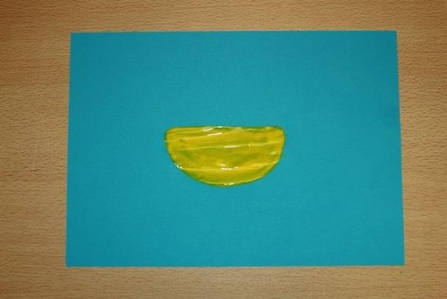 №2 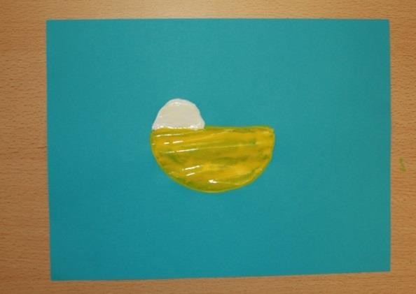

№3 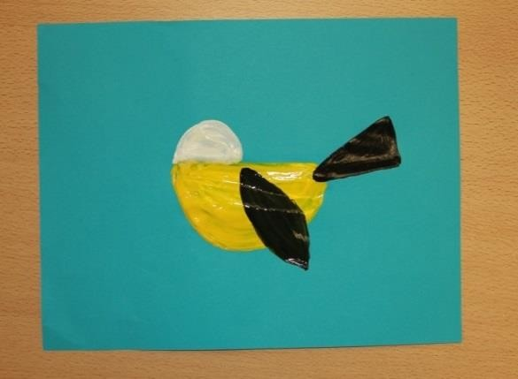 №4 